湖南文理学院实验报告

课程名称 软件项目管理 实验名称 一、设计软件项目管理书

学生姓名 刘磊 专业 软件工程 班级、学号 18105班 Z202014060527

同组者姓名 无 实验日期 2020-9-24

1. **项目概述**

本项目是为湖南某公司开发的一个《网上商城系统》，由于这个公司的商品经营比较大，需要展示的商品也很多，每次交易需要展示成千上万的商品，如何保证多用户同时购物常常是公司比较棘手的事情。为此公司希望有一个自动化的网上商城系统能够给他们带来工作的便利，提高工作效率，同时能丰厚的经济效益。为现实用户与商品的有效联系，弥补交易中存在的种种不足，该企业通过招标的方式确定由湖南新梦想公司开发该《网上商城系统》。公司工作人员通过这个网上商城系统维护后台管理角色的分配，商品的上下架以及修改商品信息，对商品订单的管理，对会员的管理等。用户可以通过网上商城系统实现平台商品的浏览，商品的搜索，以及用户的注册登录和商品购物的完整的流程。公司工作人员通过这个网上商城系统可以实现对商品的上架和下架，对商品信息的修改；对网站首页样式的管理，修改首页商品的推送信息；对订单的管理，同步更新用户订单的信息；对会员的管理，对会员提供福利商品的推送；对用户信息的管理，以及后台管理角色的分配等。

1. **工作任务书**
2. **业务需求**

《网上商城系统》是对公司商品交易和用户购物的综合管理系统,通过该系统: 1)公司的工作人员可以系统商城的商品，对商品的上架和下架以及对商品信息的更新;对商品的订单进行管理，同步更新订单的相关信息;对商品首页进行样式的修改，例如：修改首页推广商品图片等；对会员的管理，定期对会员福利商品信息的推送。 2)用户可以通过网上购买自己心仪的商品，同时修改自己的相关信息，管理自己的购物车以及订单。 3)公司的工作人员可以统计购买的商品信息以及用户评价反馈信息,对上架商品的数量进行相应的调整，同时对优秀商品的推送进行一定的调整。从而提高公司销售的成交额，提高企业的经济效益，提高企业的竞争力。

1. **整体要求**

1)系统要求提供管理端子系统和客户端子系统; 2) 系统要求有严格的权限管理，权限不但体现在功能方面，而且也要体现在对数据的操作方面，3) 系统要求又可扩充性,可以在现有系统的基础上，通过前台加挂其它子系统。

1. **用户的特点**

本系统的用户都是网上用户，包括两类: - - 类用户是购买商品的用户，他们的差异比较大，有的学历很高，有的可能很低。有的经验很丰富，有的可能没有经验等。另外- -类用户是管理用户，他们是公司内部的人，主要是公司管理人员和系统管理人员。公司管理人员对交易业务很熟悉，系统管理人员对系统很熟悉，总之，他们对使用管理软件比较熟悉。

1. **项目目标**

本项目设定的目标如下: (1)系统能够提供友好的用户界面，使操作人员的工作量最大限度地减少; (2) 系统具有良好的运行效率，能够达到提高生产率的目的; (3) 系统应有良好的可扩充性，可以容易地加入其他系统的应用; (4) 平台的设计具有一-定的超前性，灵活性,能够适应企业生产配置的变化; (5)通过这个项目可以锻炼队伍，提高团队的开发能力和项目管理能力。

1. **系统功能描述**

本项目分为客户端和管理端，客户端主要功能是提供购买商品用户的商品的查询，用户信息的修改，购物车的管理，订单的管理等。管理端的功能提供公司管理人员进行的商品的管理、订单的管理、会员管理、后台权限的管理、用户管理、首页样式的管理等。它们的关系及工作流程如图1所示。

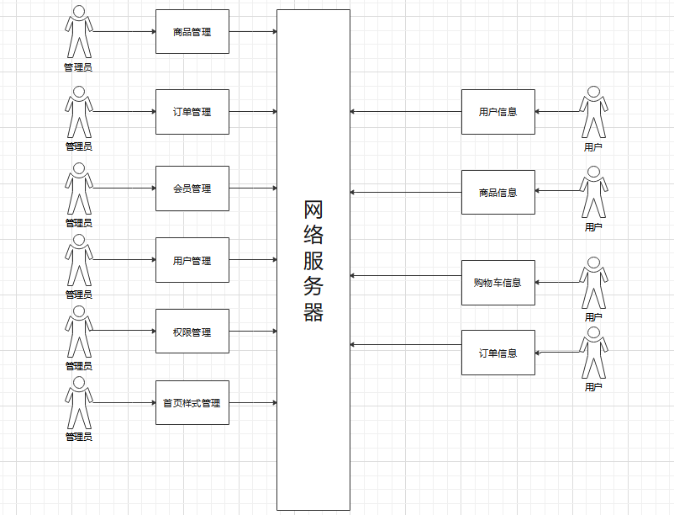

**图1 项目工作流程图**

1. **客户端子系统**

用户通过公司的网上商城网站登录到系统中进行购物,用户通过它购物，这就是客户端子系统的功能。

在客户端用户可以看到商品信息，用户自身信息，购物车相关信息，订单信息。当用户进入系统，可以选择或者搜索商品查询信息，同时可以将商品添加到购物车并进行订单结算。也可以查看自己的信息修改自己的用户信息。

客户端的功能主要包括商品信息管理，用户自身信息管理，购物车相关信息管理，订单信息管理等功能。

(1)商品信息管理一进入网上商城，可以选择网页上的商品也可以搜索查询商品，选中商品，进入商品页面查看商品的相关信息。

(2)用户自身信息管理一进入网上商城，进入个人用户界面，可以查看自己的信息，同时可以编辑自己的信息。

(3)购物车信息管理一进入网上商城，可以选择网页上的商品也可以搜索查询商品，选中商品，选择商品数量，点击购买，商品放入购物车，可以在购物车页面对购物商品进行修改和查询以及删除。

(4)订单信息管理一进入网上商城，进入订单页面，可以查询订单的状态，如果没有付款，订单还处理没有付款的状态，同时如果付款，订单出现商品的物流信息以及商品到达预测。

1. **管理端子系统**

管理端子系统主要是提供公司管理人员使用的功能,它的功能分为商品管理、订单管理、会员管理、用户管理、权限管理、首页样式管理等部分。

每个登录者首先要通过安全认证然后确认权限，系统根据相应的

权限实现相应的功能。

(1)商品管理--管理员通过管理员的账户密码，进入管理员系统，点击进入商品管理页面。可以对商品进行上架和下架的处理，同时对商品信息进行修改和删除，以及会员福利商品的推送。

(2)订单管理--管理员通过管理员的账户密码，进入管理员系统，点击进入订单管理页面。可以对付款的订单进行处理，发货等操作，同时对没有付款的订单可以适当的提醒，对长时间没有处理的订单，进行删除处理。

(3)会员管理--管理员通过管理员的账户密码，进入管理员系统，点击进入会员管理页面。可以对会员的用户推送福利产品。同时将会员级别的优惠政策，在每一个年度进行适当的调整。

(4)用户管理--管理员通过管理员的账户密码，进入管理员系统，点击进入用户管理页面。可以在用户忘记密码的时候，辅助帮助用户找到密码以及重置密码。同时通过用户的保密问题实现对用户账户的保护。

(5)权限管理--管理员通过管理员的账户密码，进入管理员系统，点击进入权限管理页面。可以在每一个功能模块的权限进行拆分，如订单信息由订单管理员负责，同时管理员可以管理其他子模块的管理员的信息。

(6)首页样式管理--管理员通过管理员的账户密码，进入管理员系统，点击进入首页样式管理页面。可以修改首页和商品详情模块以及广告模块的样式修改，对热推商品信息的修改，以及网页样式的定期小的样式调整。

1. **性能要求**
2. **UI要求**

1)页面内容--主题突出，站点定义、术语和行文格式统一、规范、明确，栏目、菜单设置和布局合理，传递的信息准确、及时。内容丰富，文字准确，语句通顺，专用术语规范，行文格式统一规范。

2)导航结构--页面具有明确的导航指示，且便于理解，方便用户使用。

3)技术环境--页面大小适当,能用各种常用浏览器以不同分辨率浏览，无错误链接和自链接;采用CSS处理，控制字体大小和版面布局。

4)UI风格--界面、版面形象清新悦目、布局合理，字号大小适宜、字体选择合理，前后一致，美观大方，动与静搭配恰当，动静效果好，色彩和谐自然，与主题内容相协调。

1. **响应时间要求**

无论是客户端还是管理端，当用户登录，进行任何操作的时候，

系统应该及时地进行反应，反应的时间在5秒以内。系统应能监测出各种非正常情况，如与设备的通信中断，无法连接数据库服务器等，

以避免出现长时间等待甚至无响应。

1. **可靠性要求**

系统应保证7X24小时内不宕机，保证.>20 人可以同时在客户端

登录，此时系统能正常运行，正确提示相关内容。

1. **开放性要求**

系统应具有较强的灵活性，以适应将来功能扩展的需求。

1. **可扩展性要求**

系统设计要求能够体现扩展性要求，以适应将来功能扩展的需求。

1. **系统安全性要求**

系统有严格的权限管理功能，各功能模块需有相应的权限方能进

入。系统需能够防止各类误操作可能造成的数据丢失，破坏。防止用

户非法获取网页以及内容。